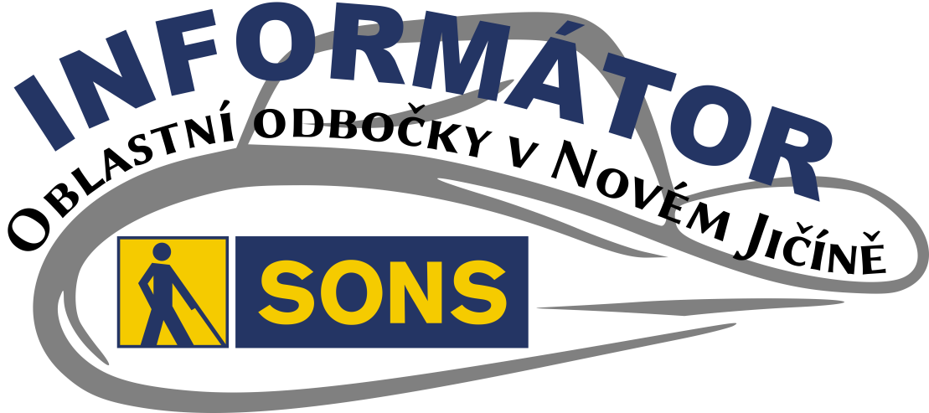
04/2021
Termíny nejbližších akcí |  | str.
16.09.21 | Setkání s historií regionu NJ | 4
20.-25.09. | Rekondiční pobyt Horní Lomná | 7
29.09.21 | DUN Koncert Kunín | 5
7.10.21 | Diskusní klub u kávy | 3
11.-13.10. | Bílá pastelka
21.10.21 | Setkání s historií regionu NJ | 4
25.-31.11. | Rekondiční pobyt Uherské Hradiště | 7

OBSAH
02 - Úvod a covid. pravidla
03 - Spolkové oznámení
03 - Naše aktivity
03 - Diskusní klub u kávy
04 - Setkání s historií NJ
05 - Festival DUN

07 - Rekondiční pobyty
08 - Záznamy z besed
09 - Soc. práv. poradna
09 - Chráněný účet
12 - Koronavirus vs soudy
15 - Poradna SONS NJ

Milí přátelé,
s radostí vám přinášíme nové informace o dění v naší odbočce a těšíme se na setkání s vámi na připravovaných aktivitách.
Společenská setkávání jsou aktuálně možná v počtu do dvaceti osob bez restrikcí. Na akcích nad dvacet osob je nutné doložit pořadateli, že účastník splnil jednu z těchto podmínek:
- nejdéle před 72 hodinami jsem absolvoval test na stanovení přítomnosti antigenu viru SARS COV-2 s negativním výsledkem;
- nejdéle před 7 dny jsem absolvoval RT-PCR test na přítomnost viru SARS-Cov-2 s negativním výsledkem;
- byl/a jsem očkován/a proti onemocnění covid-19 alespoň první dávkou a od její aplikace uplynulo nejméně 22 dní (v případě jedno dávkové vakcíny 15 dní);
- prodělal/a jsem onemocnění covid-19, uplynulo období povinné izolace a od pozitivního výsledku testu neuplynulo více než 180 dní.
Na místě akce vám můžeme nabídnout samo test, za který si účtujeme 60,- Kč, což je pořizovací cena testovací sady.
Pokud budou aktivity nad 20 osob, budeme všechny přihlášené o této skutečnosti informovat.

SPOLKOVÉ Oznámení

X. celostátní shromáždění SONS ČR, z. s.
X. celostátní shromáždění SONS ČR, z. s. proběhlo 30. a 31. srpna 2021 v Pardubicích. Mezi důležité body tohoto shromáždění patřily volby statutárních představitelů SONS. Delegáti shromáždění zvolili do funkce:
- prezidenta SONS ČR, z. s. Luboše Zajíce
- a viceprezidenta SONS ČR, z. s. Jana Šnyrycha.
Přímo volenými členy republikové rady se na čtyřleté funkční období stali: Pavla Andrýsková, Viktor Dudr, Dagmar Filgasová, Renata Jandrtová, Václav Polášek, Rudolf Volejník a Radek Žalud.
Členy republikové kontrolní komise byly zvoleny: Soňa Bezděková, Ivana Karašová a Jaroslava Střešinková.

NAŠE AKTIVITY

Diskusní klub u kávy
Srdečně vás zveme na pravidelná setkávání na Diskusním klubu u kávy, každý první čtvrtek v měsíci.
KDY: 07. 10. 2021 od 13:00 (čtvrtek)
04. 11. 2021 od 13:00 (čtvrtek)

PŘIHLÁŠENÍ: do předchozího úterý
- novyjicin-odbocka@sons.cz
- 775 086 748 (H. Petrová)

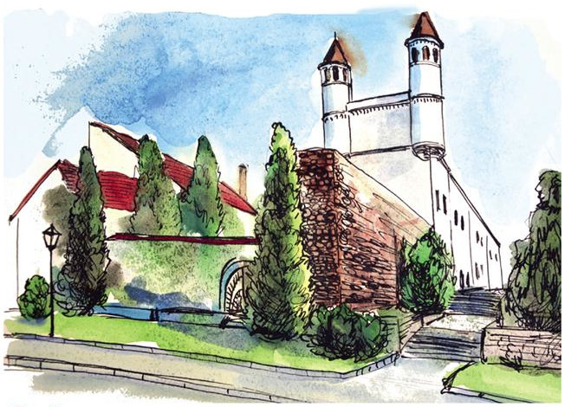
Setkání s historií Novojičínska
Pokračujeme v pravidelných návštěvách Muzea v Novém Jičíně. Každý třetí čtvrtek v měsíci od 10:00 hodin nás budou očekávat pracovníci muzea na prohlídkách, přednáškách a vždy na konkrétní téma vztahující se k oblasti Novojičínska. V září nás čeká přednáška na téma příroda našeho regionu.

KDY: 16. 09. 2021 od 10:00 (čtvrtek)
21. 10. 2021 od 10:00 (čtvrtek)
CENA: 30,- Kč (vstupné do muzea)
PŘIHLÁŠENÍ: do předchozího úterý
- NUTNÉ z organizačních důvodů
- novyjicin-odbocka@sons.cz
- 775 086 748 (H. Petrová)

Dny umění nevidomých na Moravě

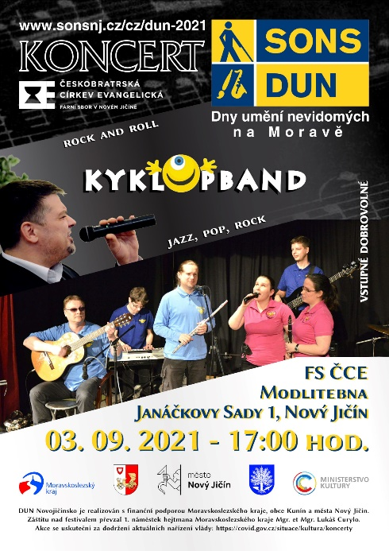
Nový Jičín
Hudební odpoledne pro klienty Domova Duha v Novém Jičíně a hudební večer v zahradě Modlitebny Českobratrské církve evangelické v Janáčkových sadech proběhl v pátek 3. září. Všichni zúčastnění si vychutnali swingové, rockové i popové skladby v podání hudební skupiny KyklopBand. Posluchačům se obě hudební setkání líbily, přálo nám i počasí.
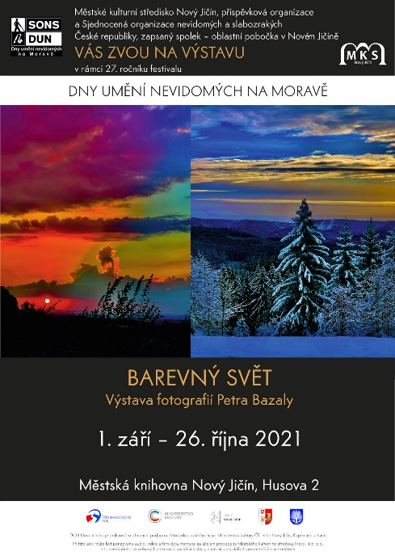
Výstava fotografií Barevný svět Petra Bazaly v prostorách Městské knihovny v Novém Jičíně. K vidění je od 1. září do 26. října v provozních hodinách knihovny.

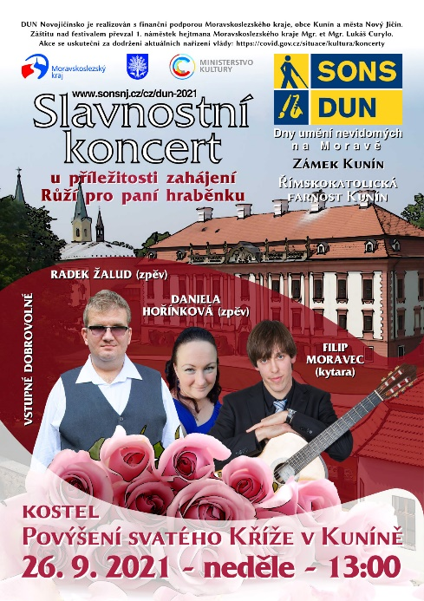
Kunín
Srdečně vás zveme do kostela Povýšení sv. Kříže v Kuníně, kde se při příležitosti Růží pro paní hraběnku uskuteční již čtvrtý slavnostní koncert. Tentokrát v neděli 26. září od 13:00 hodin vystoupí Radek Žalud a Daniela Hořínková v doprovodu Filipa Moravce.
V charitativním prodeji projektu Šití pro dobrou věc si i letos budete moci ve vstupních prostorách Kunínského zámku vybrat ručně šité výrobky a podpořit tak činnost naší oblastní odbočky v Novém Jičíně finančním příspěvkem.
Festival Dny umění nevidomých na Moravě je na Novojičínsko realizován s finanční podporou Ministerstva kultury, Moravskoslezského kraje, města Nový Jičín a obce Kunín.
Záštitu nad festivalem převzal 1. náměstek hejtmana Moravskoslezského kraje Mgr. et Mgr. Lukáš Curylo.

Rekondiční pobyty

Horní Lomná
Od 20. do 25. září proběhne rekondiční pobyt na Horní Lomné. Tento pobyt je již plně obsazen. Rekondice se koná ve spolupráci s oblastní odbočkou SONS ČR, z. s. v Třinci.
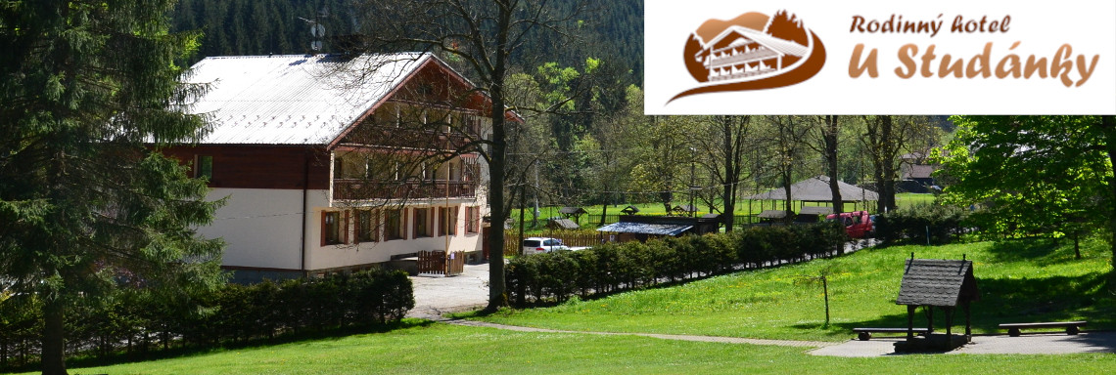

Uherské Hradiště
Přijměte pozvání na rekondiční pobyt v Uherském Hradišti, který se uskuteční od 25. do 31. října. Město na řece Moravě je srdcem Slovácka, regionu proslulého svébytným folklorem, cimbálovou muzikou, dobrým vínem a překrásnými kroji. Na besedě a při procházce historickým centrem se dozvíme zajímavosti z historie města. Prohlédneme si expozice Slováckého muzea a poznáme zblízka bohaté slovácké lidové tradice. Podíváme se na Velehrad a pobavíme se u zábavných haptických aktivit. Zazpíváme si s pěveckým sborem Pastelky z Kyjovské odbočky SONS ČR, .z. s..

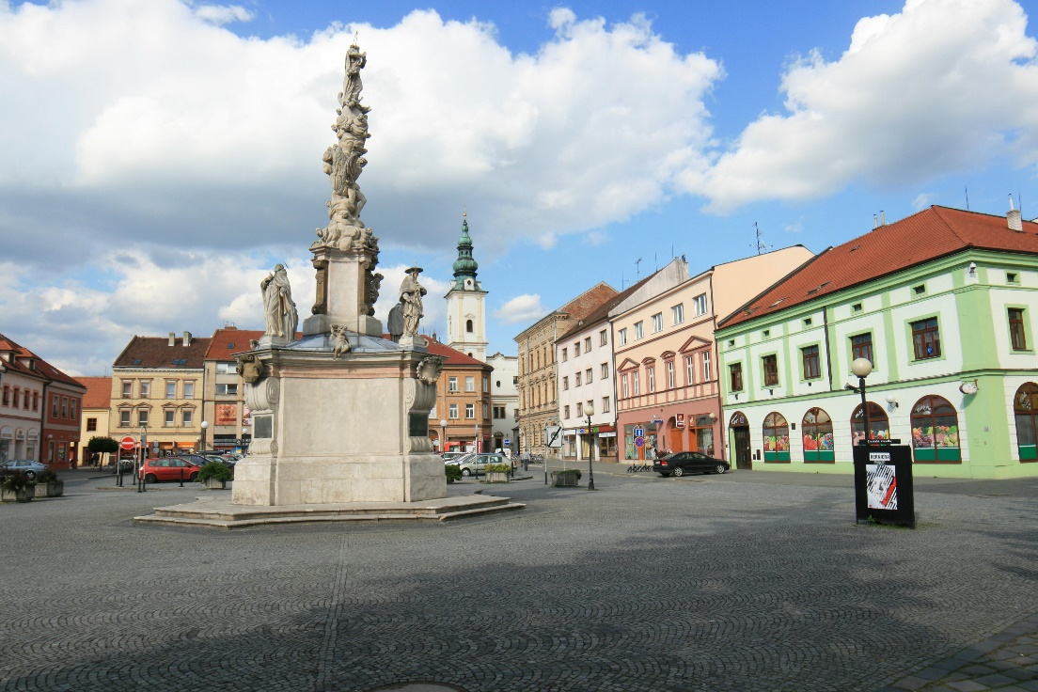
Program je připravován s ohledem na snadnou dostupnost a nízkou náročnost na pohyb. Většina aktivit bude formou besed a přednášek tak, aby jej zvládli všichni účastníci. Ti zdatnější pak budou mít dostatek prostoru pro samostatné aktivity dle vlastních možností a schopností.
Podrobný program připravujeme a zájemci se jej dozví včas.

Záznamy z besed
Zájemcům, kteří se nemohou účastnit online besed, rádi pošleme jejich záznamy. Stačí nás kontaktovat písemně novyjicin-odbocka@sons.cz nebo M. Hyvnara na telefonu 776 488 164.

SOCIÁLNĚ PRÁVNÍ PORADNA
V devátém pokračování naší poradenské a informativní rubriky nejprve informujeme o chráněném účtu a v části druhé se s Vámi Václava Baudišová podělí o určitou rekapitulaci soudních „tahanic“ mezi Ministerstvem zdravotnictví a žalobci, jimž se nelíbila protiepidemická opatření. Inspirací k této rekapitulaci jí byl článek na serveru Irozhlas.cz.

Chráněný účet
V minulém článku této rubriky jsme slibovali, že přineseme informaci o (v našem právním prostředí novém)) institutu, tedy o chráněném účtu; tento slib plníme na následujících řádcích.
Jedním ze způsobů provádění exekuce, slovy občanského soudního řádu (z. č. 99/1963 Sb.) ze způsobů výkonu rozhodnutí, je tzv. přikázání pohledávky z účtu u peněžního ústavu. Lidově řečeno jde o exekuci peněz z účtu.
Od července 2021 byla pravidla pro tento způsob vymáhání pohledávek - z pohledu věřitele (oprávněného) zpřísněna, z pohledu dlužníka (povinného) změkčena.
Zaprvé se změnila částka, která nesmí být povinnému z exekuovaného účtu zabavena, zatímco dříve šlo o dvojnásobek životního minima jednotlivce, od 1. července jde o trojnásobek, podle nyní platné částky životního minima tedy o 11.580 Kč.
Na tomto místě může být užitečné upozornit i na skutečnost, že exekuci lze provádět i na účtu manžela povinného, zde se pak exekvuje polovina prostředků, které byly na účtu ve chvíli, kdy byla banka o exekuci vyrozuměna. Pokud by tato polovina byla nižší než trojnásobek životního minima jednotlivce, pak samozřejmě zůstane tomuto manželovi povinného oněch aktuálně 11.580 Kč.
Pokud by povinný, tedy ten, proti komu je exekuce vedena, byl zaměstnavatelem, nesmí mu být z účtu zabavena částka určená na mzdy či odměny za práci jeho zaměstnanců, platí to však jen pro první měsíční výplatu.
Poté, kdy je bance doručeno usnesení soudu o nařízení exekuce, je banka povinna vyhovět žádosti povinného o zřízení chráněného účtu. Vedení účtu bude bezplatné, ani další podmínky nesmí být nevýhodnější, než jaké byly u původního účtu, proti němuž exekuce směřuje. Výhodou tohoto chráněného účtu bude to, že na prostředky, které na něm budou vedeny, nebude exekutor moci sáhnout. Samozřejmě nejde o veškeré peněžní prostředky, ale jen o ty, které pocházejí z příjmů, které jsou před výkonem rozhodnutí (exekucí) chráněny, tak zvané „chráněné příjmy“, jsou to:
- výživné na dítě,
- dávky sociální péče (příspěvek na mobilitu, příspěvek na péči apod.),
- dávky pomoci v hmotné nouzi (příspěvek na živobytí, doplatek na bydlení a mimořádná okamžitá pomoc),
- jednorázové dávky státní sociální podpory (porodné, pohřebné,
- příspěvek na bydlení,
- jednorázové dávky pěstounské péče,
- daňový bonus na nezaopatřené dítě,
- plat či mzda a
- starobní či invalidní důchod.
Z výše uvedeného výčtu by se mohlo zdát, že veškeré v něm uvedené příjmy nebude možné exekvovat, tak tomu ovšem není, samozřejmě že ze mzdy či ze starobního nebo invalidního důchodu bude možné provádět srážky jako doposud, ale ono nezabavitelné minimum, které musí povinnému zbýt, již nebude muset inkasovat pouze v hotovosti či poštovní poukázkou, aby se povinný vyhnul zabavení těchto prostředků v rámci exekuce vedené proti jeho účtu, k čemuž dosud docházelo. Stejně tak si bude moci povinný na chráněný účet nechat bez obav o zabavení vyplácet např. příspěvek na péči.
O zřízení chráněného účtu bude třeba požádat banku, u které je veden tzv. obstavený účet, tedy ten, proti němuž exekuce směřuje. Ti, jež příjmy povinnému vyplácejí, na formuláři potvrdí, na jaký účet mu budou prostředky zasílat, banka je pak povinna tyto prostředky převést na jeho chráněný účet.
Od tohoto kroku si zákonodárci slibují, že i lidé, proti nimž je vedena exekuce, by mohli se svými prostředky hospodařit, jak je běžné, tedy používat bezhotovostní platební styk, mezibankovní převody, platební karty atp.

Koronavirus versus soudy
Po řadě měsíců s koronavirem už někdy ani nevíme, co platí a co ne. Zvlášť když se do výkonu vládní moci vloží ještě soudy. Každý se totiž může domáhat stanoveným postupem svého práva u nezávislého a nestranného soudu. Koronavirová opatření přezkoumávají na základě žalob fyzických i právnických osob tříčlenné senáty správního úseku Městského soudu v Praze, protože žalovaným je vždy Ministerstvo zdravotnictví sídlící v Praze. Proti jeho rozsudku je přípustná kasační stížnost, o které rozhoduje Nejvyšší správní soud se sídlem v Brně.
Jaká je tedy bilance? Ministr zdravotnictví Adam Vojtěch 17. června při sněmovních interpelacích uvedl, že ministerstvo prohrálo celkem 17 soudních sporů, 65 jich vyhrálo a 35 řízení soudy zastavily.
Důležité je, že soudy některá opatření ministerstva ruší v podstatě proto, že nejsou dostatečně odůvodněna a ne proto, že by sama o sobě byla nesprávná, a vždy zatím daly ministerstvu lhůtu na vydání opatření nového. Ohledně povinnosti nosit respirátory ve veřejné dopravě a vnitřních prostorech staveb naposledy rozsudkem z 27. 7. 2021. Konkrétně se ministerstvo mělo vypořádat například s otázkou, zda nemohou v některých individuálních případech zdravotní rizika nošení respirátoru převýšit přínosy ochrany dýchacích cest jako prevence šíření koronaviru. Soud žádal doplnit také odkazy na odborné studie. Ministerstvo ale nedostatky podle soudu neodstranilo. Aktuálně platné opatření už zavedlo výjimku pro osoby, které mají lékařské potvrzení o tom, že výše uvedenou ochranu nemohou používat ze závažných zdravotních důvodů.
Další i jen částečně zrušující rozsudky v době od února do června 2021 se týkaly omezení maloobchodu a služeb, negativního testu před příjezdem ze zahraničí, zavřených obchodů a omezeného setkávání, testování zaměstnanců a zákazu prodeje ve večerkách, uzavření restaurací a škol a omezení sportovišť, koupališť a wellness. Někdy už napadené opatření neplatí a platí nové, takže soud předchozí opatření neruší a jen konstatuje jeho nezákonnost pro nedostatečné odůvodnění.
Naopak padl úplně první zrušující rozsudek Městského soudu v Praze z 23. dubna 2020, který zpochybnil působnost ministerstva vůbec opatření vydávat. Ministerstvo se však bránilo kasační stížností a Nejvyšší správní soud dal ministerstvu za pravdu. Stejně tak neobstál například únorový rozsudek Městského soudu v Praze, který na základě žaloby otce zastupujícího čtrnáctiletého studenta rozhodl, že Gymnáziu Na Zatlance „se zakazuje uskutečňovat vzdělávání distanční formou a přikazuje se mu obnovit denní formu vzdělávání v souladu se svým školním vzdělávacím programem“. Jen pro úplnost: příkaz se měl týkat všech studentů gymnázia, nejen dotyčného studenta. Nejvyšší správní soud na základě kasační stížnosti gymnázia odložil vykonatelnost rozsudku a nedávno tento rozsudek zrušil a současně žalobu odmítl mimo jiné s odůvodněním, že „kompetence soudní moci je v podmínkách právního státu určena zákonem. Soudy si nemohou své kompetence libovolně rozšiřovat s tím, že to bude v zájmu nějakého vyššího dobra. Expanzivní výklad soudních pravomocí by nepřispěl k ochraně zákonnosti a hodnot právního státu, ale naopak k erozi těchto hodnot a k právní anarchii.“
Z výše uvedeného plyne, že soudní soukolí je poněkud nevyzpytatelné a my se musíme řídit běžným právním vědomím, a hlavně zdravým rozumem.

S pomocí irozhlas.cz
Václava Baudišová
a Luboš Zajíc

PŘESTÁVÁTE VIDĚT NA
čtení, mobil, PC, nebo na peníze?
Poradíme:
- s výběrem vhodných pomůcek,
- s výběrem lup ke čtení,
- s příspěvky na pomůcky,
- s příspěvky na péči a mobilitu,
- s důchodovými dávkami,
- v oblasti pracovního práva…
Pomůžeme:
- při odstraňování bariér,
- při sepsání žádostí,
- při právních úkonech,
- se začleněním do společnosti,
- s trávením volného času.
- Zapůjčíme kompenzační pomůcky…
Kontakt
- Sjednocená organizace nevidomých a slabozrakých České republiky, zapsaný spolek (SONS ČR, z. s.)
- Oblastní odbočka v Novém Jičíně
- Sokolovská 9, 741 01 Nový Jičín
- mobil: 776 488 164, web: www.sonsnj.cz
- e-mail: novyjicin-odbocka@sons.cz
- „Dům složek“ u autobusového nádr., 1. patro vpravo.
Návštěvní hodiny poradny:
Po a St: 8:00-12:00 a 12:30-15:00
Čt: 8:00 - 12:00 (objednaní, terénní poradenství)
Jinak po předchozí domluvě.
Naši činnost v roce 2021 podpořily
Moravskoslezský kraj, Frenštát pod Radhoštěm, Kopřivnice, Nový Jičín, městys Suchdol nad Odrou, obce Bernartice nad Odrou, Hladké Životice, Hostašovice, Jeseník nad Odrou, Kunín, Libhošť, Mořkov, Rybí, Sedlnice, Starý Jičín a Šenov u Nového Jičína. Nadační fond Českého rozhlasu ze sbírky Světluška.
Přijímáme dobrovolníky
pro pomoc nevidomým a slabozrakým.
Informace zájemcům o dobrovolnictví nebo o službu dobrovolníků poskytne – oblastní koordinátor dobrovolníků Petr Jasinský tel.: 778 768 381.
KONTAKTNÍ A REDAKČNÍ ÚDAJE
- Sjednocená organizace nevidomých a slabozrakých České republiky, zapsaný spolek (SONS ČR, z. s.)
- Oblastní odbočka v Novém Jičíně
- Sokolovská 617/9, 741 01 Nový Jičín
- IČ: 65399447, DIČ: CZ 65399447
- Bankovní spojení: 212092074/0300 - ČSOB - N. Jičín
- web.: www.sonsnj.cz, mobil: 776 488 164 (Hyvnar)
- e-mail: novyjicin-odbocka@sons.cz
- budova u autobusového nádraží, 1. patro na konci schodiště vpravo.
PROVOZNÍ HODINY
▶ sociálně právní poradna - předchozí strana.
▶ sociálně aktivizační služby: (po předchozí domluvě nebo)
Út a Pá 8:00 - 12:00 a 12:30 - 16:30
Čt: 12:30 - 18:00 - v nepřítomnosti, terénní služby
Neprodejná tiskovina

